贵阳幼儿师范高等专科学校质量保证中心
质量工作简报
2021年4月25日 2021年第06期

省级“双高计划”质量管理信息化平台研讨会
2021年4月25日，围绕以“中国特色高水平高职学校”建设为核心，以推动学校高质量发展为目的，注重项目取得的业绩和奖励的原则。我部门于今日与学特系刘世勇书记及钉钉公司驻本地办事人员举行了关于我校质量管理信息化平台的研讨会。研讨会由质保中心负责人孙立枫主持，部门全体人员参与。
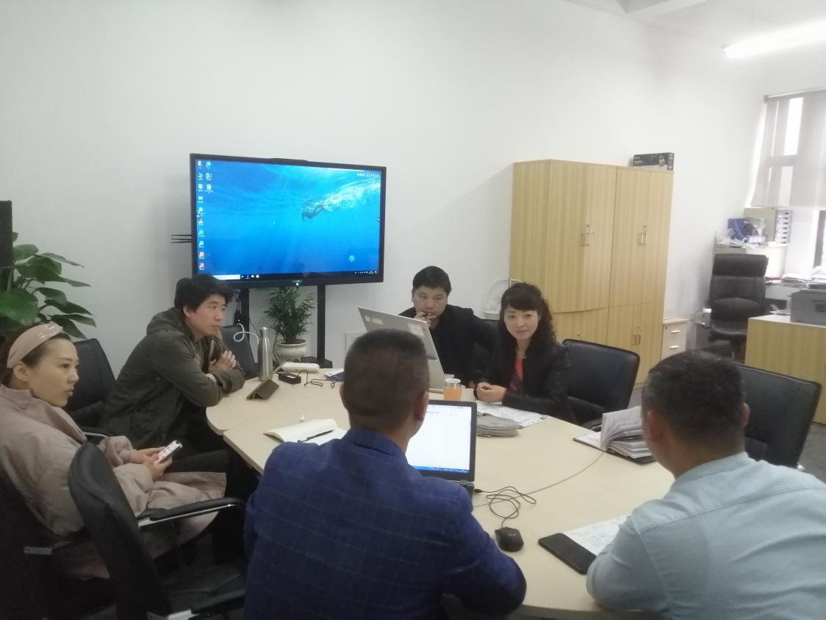
部门老师听取钉钉方面关于技术方面的讲解
会议主要围绕就如何实现搭建具有便捷性、可操作性且可拓展性的质量管理平台展开了细节和技术层面的各项讨论，结合原先对平台功能的预想，平台需具备在双高建设期间对各部门的过程性监管和结果考核的两大要点为前提。钉钉本地办事人员根据部门负责人孙立枫老师对平台还应具备的功能等要求，就平台架构和参数指标进行了分解优化，并提出各种可行的建议。
本次研讨通过双方的思维碰撞，对我校搭建的质量管理信息化平台提供了思路、如何解决技术难题及设置参数、指标等具有重要意义。

摄影：杨皓翔 撰稿：潘芃

